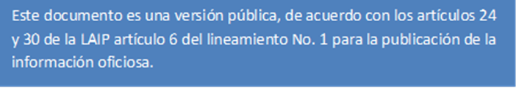
RAIP No. 0118/2022
EN LA UNIDAD DE ACCESO A LA INFORMACIÓN PÚBLICA DEL MINISTERIO DE ECONOMIA, San Salvador, a las ocho horas y treinta y dos minutos, del seis de julio del año dos mil veintidós.
Admítase la solicitud de información MINEC-2022-0146, de fecha uno de julio de dos mil veintidós, presentada por _____________________, Persona natural, con Documento Único de Identidad (DUI) números ______________________, del domicilio de Usuluán, Departamento de Usulután en la cual solicita que se le proporcione la siguiente información:
“Lista de empresas que se encuentran en la categoría de Mediana Empresa de la Zona Metropolitana de San Salvador.
• Nombre de la empresa catalogada como mediana empresa en la zona metropolitana de San Salvador
• Correo electrónico
• Municipio
• CIIU
• Actividad principal
• Razón Social
• Año
Cuadro con criterios de clasificación media empresa”.” (Sic)
Teniendo como lugar para notificar la dirección de correo electrónico: _________________
Analizado el fondo de esta, y cumpliendo los requisitos que establece el art.66 de La Ley de Acceso a la Información Pública y los arts. 50, 54 del Reglamento de la Ley de Acceso a la Información Pública, en adelante solo denominados Ley y Reglamento; Leídos los autos y considerando:
- El impulso del derecho de petición y respuesta que a todos los ciudadanos atañe está robustecido en el art. 18 de la Constitución de la República.

- Habiéndose realizado las gestiones internas, por medio de correo electrónico a la unidad organizativa de este Ministerio que pudieran dar respuesta a las peticiones de información realizadas, por _______________________________, a fin de dar respuesta oportuna a la petición.

- Que la Dirección General de Estadísticas y Censos (DIGESTYC), en atención a la solicitud de información, responde por medio de correo electrónico, informando que los requerimientos solicitados fueron elaborados y se entregó en formato legible: Excel.
Fuente de la información: Registro Administrativo de Empresas formales año 2021.

- Que la Unidad de Acceso a la Información Pública hace saber a ____________________________ que, se entrega conforme a lo remitido por las Unidad Organizativa que atendió los requerimientos.

POR TANTO: Esta Unidad en base a los arts. 3, 4, 62, 64, 65 de la Ley, conforme los fines de facilitar a toda persona el derecho de acceso a la información pública mediante procedimientos sencillos y expeditos; los principios de disponibilidad, y gratuidad; y la validez de los documentos mediante tecnologías de la información y comunicaciones, así también base a lo preceptuado en los arts. 53, 54, 55 y 56 del Reglamento; en consecuencia, RESUELVE: CONCÉDASE, el acceso a la información pública. PROPORCIÓNESE, la información a ______________________________, en el formato planteado NOTIFÍQUESE.

Oficial de Información
Laura Quintanilla de Arias
Teléfono 2590-5535

